

**智能平衡车开发套件**

**电气元件说明书**

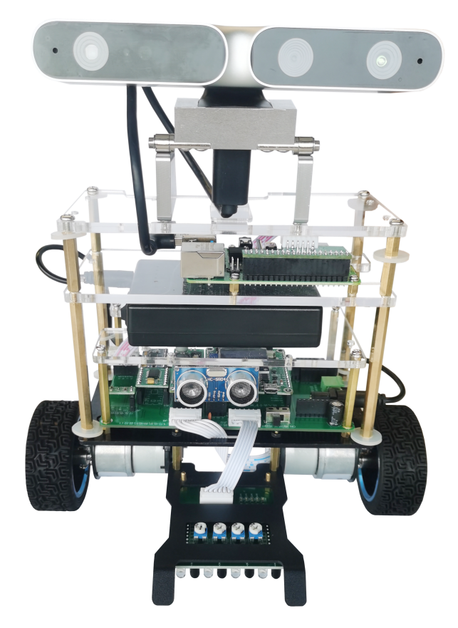

**—— 提供完备的人才培养解决方案，先进的教学实验装备**

**合肥中科深谷科技发展有限公司**

**工程 科研 创新 教**

### 二极管

二极管（Diode）是用半导体材料(硅、硒、锗等)制成的一种电子器件。它具有单向导电性能，即给二极管阳极和阴极加上正向电压时，二极管导通。当给阳极和阴极加上反向电压时，二极管截止。因此，二极管的导通和截止，则相当于开关的接通与断开。实物如下所示。

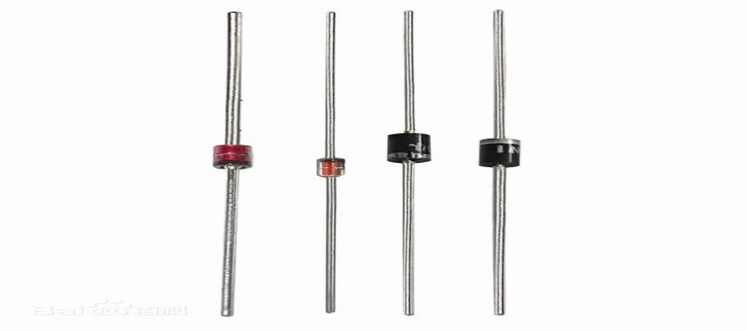

图1.1 二极管实物图

#### 结构组成

二极管就是由一个pn结加上相应的电极引线及管壳封装而成的。采用不同的掺杂工艺，通过扩散作用，将p型半导体与n型半导体制作在同一块半导体（通常是硅或锗）基片上，在它们的交界面就形成空间电荷区称为pn结。由p区引出的电极称为阳极，n区引出的电极称为阴极。因为pn结的单向导电性，二极管导通时电流方向是由阳极通过管子内部流向阴极。二极管的电路符号如下图所示。二极管有两个电极，由p区引出的电极是正极，又叫阳极；由n区引出的电极是负极，又叫阴极。三角箭头方向表示正向电流的方向，二极管的文字符号用vd表示。

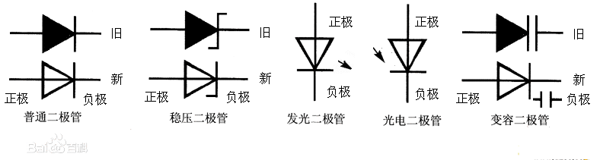

图1.2 各种二极管符号示意图

#### 工作原理

极管的主要原理就是利用pn结的单向导电性，在pn结上加上引线和封装就成了一个二极管。晶体二极管为一个由p型半导体和n型半导体形成的pn结，在其界面处两侧形成空间电荷层，并建有自建电场。当不存在外加电压时，由于pn结两边载流子浓度差引起的扩散电流和自建电场引起的漂移电流相等而处于电平衡状态。当外界有正向电压偏置时，外界电场和自建电场的互相抑消作用使载流子的扩散电流增加引起了正向电流。当外界有反向电压偏置时，外界电场和自建电场进一步加强，形成在一定反向电压范围内与反向偏置电压值无关的反向饱和电流。当外加的反向电压高到一定程度时，pn结空间电荷层中的电场强度达到临界值产生载流子的倍增过程，产生大量电子空穴对，产生了数值很大的反向击穿电流，称为二极管的击穿现象。pn结的反向击穿有齐纳击穿和雪崩击穿之分。

#### 主要分类

1. 点接触型二极管
2. 面接触型二极管
3. 平面型二极管
4. 稳压管
5. 光电二极管
6. 发光二级管

#### 发光二级管

发光二极管是一种将电能直接转换成光能的半导体固体显示器件，简称led(light emitting diode)。和普通二极管相似，发光二极管也是由一个pn结构成。发光二极管的pn结封装在透明塑料壳内，外形有方形、矩形和圆形等。发光二极管的驱动电压低、工作电流小，具有很强的抗振动和冲击能力、体积小、可靠性高、耗电省和寿命长等优点，广泛用于信号指示等电路中。在电子技术中常用的数码管，发光二极管的原理与光电二极管相反。当发光二极管正向偏置通过电流时会发出光来，这是由于电子与空穴直接复合时放出能量的结果。它的光谱范围比较窄，其波长由所使用的基本材料而定。

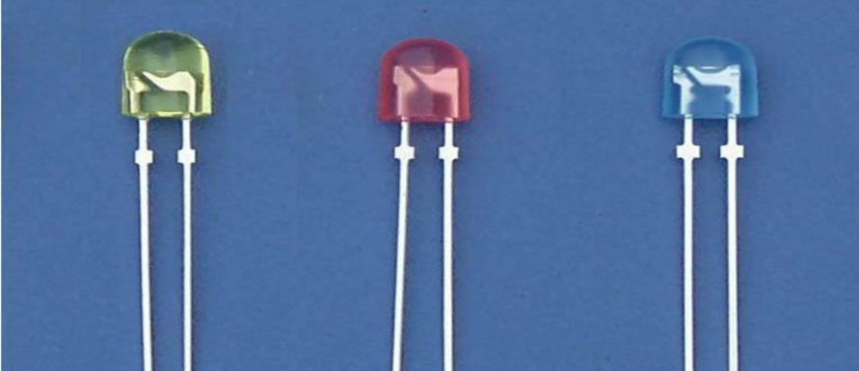

图1.3 发光二级管

### 三极管

三极管（Bipolar Junction Transistor），全称应为半导体三极管，也称双极型晶体管、晶体三极管，是一种控制电流的半导体器件。其作用是把微弱信号放大成幅度值较大的电信号，也用作无触点开关。三极管是半导体基本元器件之一，具有电流放大作用，是电子电路的核心元件。三极管是在一块半导体基片上制作两个相距很近的pn结，两个pn结把整块半导体分成三部分，中间部分是基区，两侧部分是发射区和集电区，排列方式有pnp和npn两种。

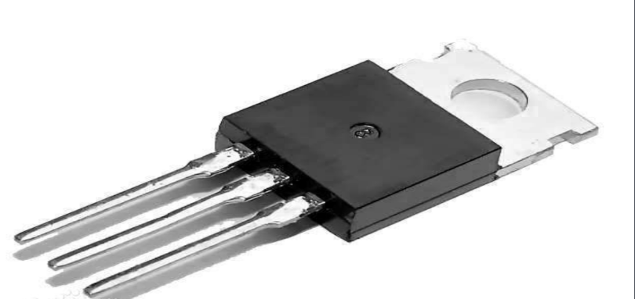

图2.1 三极管实物图

#### 2.1 结构组成

晶体三极管是在一块半导体基片上制作两个相距很近的pn结，两个pn结把整块半导体分成三部分，中间部分是基区，两侧部分是发射区和集电区，排列方式有pnp和npn两种。从三个区引出相应的电极，分别为基极b发射极e和集电极c。发射区和基区之间的pn结叫发射结，集电区和基区之间的pn结叫集电结。基区很薄，而发射区较厚，杂质浓度大，pnp型三极管发射区"发射"的是空穴，其移动方向与电流方向一致，故发射极箭头向里；npn型三极管发射区"发射"的是自由电子，其移动方向与电流方向相反，故发射极箭头向外。发射极箭头指向也是pn结在正向电压下的导通方向。硅晶体三极管和锗晶体三极管都有pnp型和npn型两种类型。

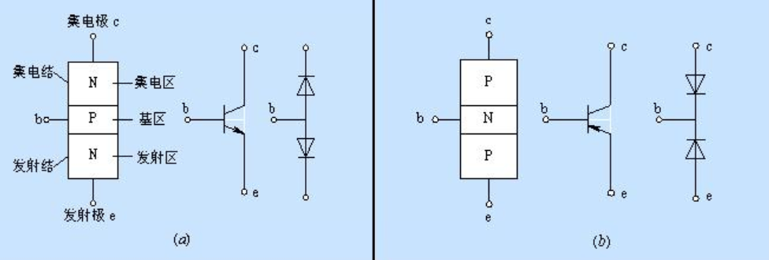

图2.2 三极管结构原理图

#### 2.2 工作原理

理论原理

晶体三极管（以下简称三极管）按材料分有两种：锗管和硅管。而每一种又有NPN和PNP两种结构形式，但使用最多的是硅NPN和锗PNP两种三极管，（其中，n是负极的意思（代表英文中negative），n型半导体在高纯度硅中加入磷取代一些硅原子，在电压刺激下产生自由电子导电，而p是正极的意思（positive）是加入硼取代硅，产生大量空穴利于导电）。两者除了电源极性不同外，其工作原理都是相同的，下面仅介绍NPN硅管的电流放大原理。对于NPN管，它是由2块N型半导体中间夹着一块P型半导体所组成，发射区与基区之间形成的PN结称为发射结,而集电区与基区形成的PN结称为集电结,三条引线分别称为发射极e （Emitter）、基极b (Base)和集电极c (Collector)。如图2.2所示。当b点电位高于e点电位零点几伏时，发射结处于正偏状态，而c点电位高于b点电位几伏时，集电结处于反偏状态，集电极电源Ec要高于基极电源Eb。在制造三极管时，有意识地使发射区的多数载流子浓度大于基区的，同时基区做得很薄，而且，要严格控制杂质含量，这样，一旦接通电源后，由于发射结正偏，发射区的多数载流子（电子）及基区的多数载流子（空穴）很容易地越过发射结互相向对方扩散，但因前者的浓度基大于后者，所以通过发射结的电流基本上是电子流，这股电子流称为发射极电子流。由于基区很薄,加上集电结的反偏，注入基区的电子大部分越过集电结进入集电区而形成集电极电流ic，只剩下很少（1-10%）的电子在基区的空穴进行复合，被复合掉的基区空穴由基极电源eb重新补给，从而形成了基极电流ibo.根据电流连续性原理得：

ie=ib+ic

这就是说，在基极补充一个很小的ib，就可以在集电极上得到一个较大的ic，这就是所谓电流放大作用，ic与ib是维持一定的比例关系，即：

β1=ic/ib

式中：β1--称为直流放大倍数，

集电极电流的变化量△ic与基极电流的变化量△ib之比为：

β= △ic/△ib

式中β--称为交流电流放大倍数，由于低频时β1和β的数值相差不大，所以有时为了方便起见，对两者不作严格区分，β值约为几十至一百多。

α1=ic/ie(ic与ie是直流通路中的电流大小)

式中：α1也称为直流放大倍数，一般在共基极组态放大电路中使用，描述了射极电流与集电极电流的关系。

α =△ic/△ie

表达式中的α为交流共基极电流放大倍数。同理α与α1在小信号输入时相差也不大。

对于两个描述电流关系的放大倍数有以下关系

$$β=\frac{α}{1−α}$$

三极管的电流放大作用实际上是利用基极电流的微小变化去控制集电极电流的巨大变化，但在实际使用中常常通过电阻将三极管的电流放大作用转变为电压放大作用。

放大原理

1. 发射区向基区发射电子

电源ub经过电阻rb加在发射结上，发射结正偏，发射区的多数载流子(自由电子）不断地越过发射结进入基区，形成发射极电流ie。同时基区多数载流子也向发射区扩散，但由于多数载流子浓度远低于发射区载流子浓度，可以不考虑这个电流，因此可以认为发射结主要是电子流。

1. 基区中电子的扩散与复合

电子进入基区后，先在靠近发射结的附近密集，渐渐形成电子浓度差，在浓度差的作用下，促使电子流在基区中向集电结扩散，被集电结电场拉入集电区形成集电极电流ic。也有很小一部分电子（因为基区很薄）与基区的空穴复合，扩散的电子流与复合电子流之比例决定了三极管的放大能力。

1. 集电区收集电子

由于集电结外加反向电压很大，这个反向电压产生的电场力将阻止集电区电子向基区扩散，同时将扩散到集电结附近的电子拉入集电区从而形成集电极主电流icn。另外集电区的少数载流子（空穴）也会产生漂移运动，流向基区形成反向饱和电流，用icbo来表示，其数值很小，但对温度却异常敏感。

#### 2.3 主要分类

（1）按材质分: 硅管、锗管

（2）按结构分: NPN 、 PNP

（3）按功能分: 开关管、功率管、达林顿管、光敏管等

（4）按功率分：小功率管、中功率管、大功率管

（5）按工作频率分：低频管、高频管、超频管

（6）按结构工艺分：合金管、平面管

（7）按安装方式:插件三极管、贴片三极管

### MOSFET

MOSFET（metal-oxide-semiconductor field-effect transistor）是一种可以广泛使用在模拟电路与数字电路的场效晶体管。它依照其“通道”（工作载流子）的极性不同，可分为“n型”与“p型”的两种类型。

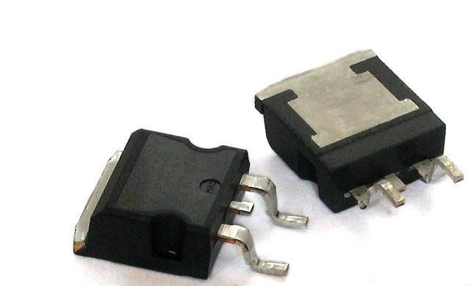

图3.1 MOSFET实物图

#### 结构组成

图3.2是典型平面n沟道增强型NMOSFET的剖面图。它用一块p型硅半导体材料作衬底，在其面上扩散了两个n型区，再在上面覆盖一层 二氧化硅(sio2）绝缘层，最后在n区上方用腐蚀的方法做成两个孔，用金属化的方法分别在绝缘层上及两个孔内做成三个电极：g( 栅极）、s（源极）及d（漏极），如图所示。 从图3.2中可以看出栅极g与漏极d及源极s是绝缘的，d与s之间有两个pn结。一般情况下，衬底与源极在内部连接在一起，这样，相当于d与s之间有一个pn结。

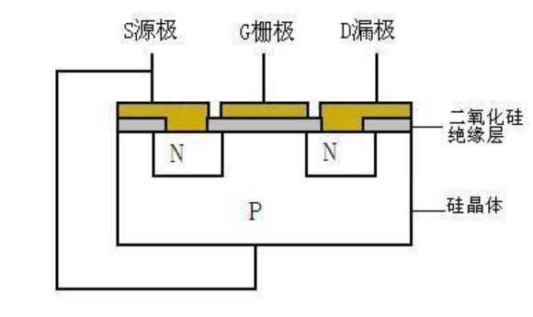

图3.2 MOSFET结构示意图

#### 工作原理

要使增强型n沟道mosfet工作，要在g、s之间加正 电压vgs及在d、s之间加正电压vds，则产生正向工作电流id。改变vgs的电压可控制工作电流id。如图3.3所示。

若先不接vgs（即vgs=0），在d与s极之间加一正电压vds，漏极d与衬底之间的pn结处于反向，因此漏源之间不能导电。如果在栅极g与源极s之间加一电压vgs。此时可以将栅极与衬底看作 电容器的两个极板，而 氧化物绝缘层作为电容器的介质。当加上vgs时，在绝缘层和栅极界面上感应出正电荷，而在绝缘层和p型衬底界面上感应出 负电荷。这层感应的负电荷和p型衬底中的多数载流子（ 空穴）的极性相反，所以称为“反型层”，这反型层有可能将漏与源的两n型区连接起来形成导电沟道。当vgs电压太低时，感应出来的负电荷较少，它将被p型衬底中的空穴中和，因此在这种情况时，漏源之间仍然无电流id。当vgs增加到一定值时，其感应的负电荷把两个分离的n区沟通形成n沟道，这个临界电压称为开启电压（或称 阈值电压、门限电压），用符号vt表示（一般规定在id=10ua时的vgs作为vt）。当vgs继续增大，负电荷增加，导电沟道扩大，电阻降低，id也随之增加，并且呈较好线性关系，如图3所示。此 曲线称为转换特性。因此在一定范围内可以认为，改变vgs来控制漏源之间的电阻，达到控制id的作用。 由于这种结构在vgs=0时，id=0，称这种mosfet为增强型。另一类mosfet，在vgs=0时也有一定的id（称为idss），这种mosfet称为耗尽型。它的结构如图4所示，它的转移特性如图5所示。vp为夹断电压（id=0）。 耗尽型与增强型主要区别是在制造sio2绝缘层中有大量的正离子，使在p型 衬底的界面上感应出较多的负电荷，即在两个n型区中间的p型硅内形成一n型硅薄层而形成一导电沟道，所以在vgs=0时，有vds作用时也有一定的id(idss）；当vgs有电压时（可以是正电压或负电压），改变感应的负电荷数量，从而改变id的大小。vp为id=0时的-vgs，称为夹断电压。

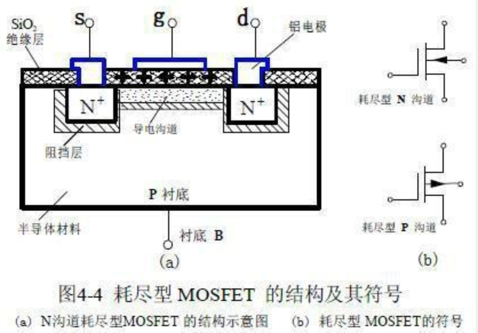

图3.3 MOSFET工作原理示意图

### 逻辑门电路

逻辑门电路指实现基本和常用逻辑运算的电子电路，也是集成电路上的基本组件。简单的逻辑门可由晶体管组成，晶体管的组合可以使代表两种信号的高低电平在通过它们之后产生高电平或者低电平的信号。

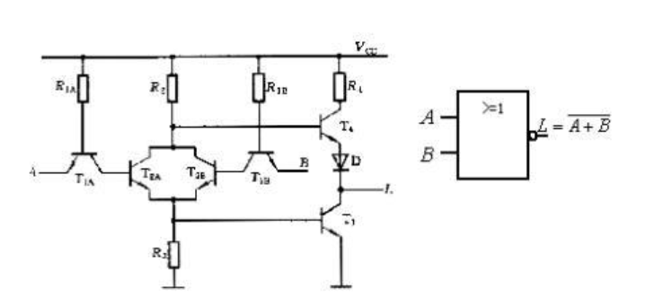

、

图4.1 逻辑门电路示意图

#### 4.1 电路介绍

##### 4.1.1 定义

最基本的逻辑关系是与、或、非，最基本的逻辑门是与门、或门、和非门。

实现“与”运算的叫 与门，实现“或”运算的叫 或门，实现“非”运算的叫非门，也叫做反相器，等等。

逻辑门是在集成电路（也称：芯片）上的基本组件。

##### 4.1.2 组成

逻辑门可以用电阻、电容、二极管、三极管等分立原件构成，成为分立元件门。也可以将门电路的所有器件及连接导线制作在同一块半导体基片上，构成集成逻辑门电路。

简单的逻辑门可由晶体管组成。这些晶体管的组合可以使代表两种信号的高低电平在通过它们之后产生高电平或者低电平的信号。

##### 4.1.3作用

高、低电平可以分别代表逻辑上的“真”与“假”或二进制当中的1和0，从而实现逻辑运算。常见的逻辑门包括“与”门，“或”门，“非”门，“异或”门（也称：互斥或）等等。

逻辑门可以组合使用实现更为复杂的逻辑运算。

##### 4.1.4 类别

逻辑门电路是数字电路中最基本的逻辑元件。所谓门就是一种开关，它能按照一定的条件去控制信号的通过或不通过。门电路的输入和输出之间存在一定的逻辑关系(因果关系)，所以门电路又称为逻辑门电路。基本逻辑关系为“与”、“或”、“非”三种。逻辑门电路按其内部有源器件的不同可以分为三大类。第一类为双极型晶体管逻辑门电路，包括TTL、ECL电路和I2L;电路等几种类型；第二类为单极型MOS逻辑门电路，包括NMOS、PMOS、LDMOS、VDMOS、VVMOS、IGT等几种类型；第三类则是二者的组合BICMOS门电路。常用的是CMOS逻辑门电路。

1、TTL全称Transistor-Transistor Logic,即BJT-BJT逻辑门电路，是数字电子技术中常用的一种逻辑门电路，应用较早，技术已比较成熟。TTL主要有BJT（Bipolar Junction Transistor 即双极结型晶体管，晶体三极管）和电阻构成，具有速度快的特点。最早的TTL门电路是74系列，后来出现了74H系列，74L系列，74LS,74AS,74ALS等系列。但是由于TTL功耗大等缺点，正逐渐被CMOS电路取代。TTL门电路有74（商用）和54（军用）两个系列，每个系列又有若干个子系列。TTL电平信号被利用的最多是因为通常数据表示采用二进制规定，+5v等价于逻辑“1”，0v等价于逻辑“0”，这被称做TTL（晶体管-晶体管逻辑电平）信号系统，这是计算机处理器控制的设备内部各部分之间通信的标准技术。

2、CMOS逻辑门电路功耗极低，成本低，电源电压范围宽，逻辑度高，抗干扰能力强，输入阻抗高，扇出能力强。逻辑门电路按其集成度又可分为：SSI(小规模集成电路，每片组件包含10～20个等效门)。MAI(中规模集成电路，每个组件包含20～100个等效门)。lai(大规模集成电路，每组件内含100～1000个等效门)。VLSI(超大规模集成电路，每片组件内含1000个以上等效门)。常用的MOS门电路有NMOS，PMOS，CMOS，LDMOS，VDMOS等5种。用n沟通增强型场效应管构成的逻辑电路称为NMOS电路；用p沟道场效应管构成的逻辑电路称为PMOS电路；CMOS电路则是NMOS和PMOS的互补型电路，用横向双扩散MOS管构成的逻辑电路称为LDMOS电路；用垂直双扩散MOS管构成二逻辑电路称为VDMOS电路。

3、ECL(Emitter Coupled Logic)即发射极耦合逻辑电路，也称电流开关型逻辑电路。它是利用运放原理通过晶体管射极耦合实现的门电路。在所有数字电路中，它工作速度最高，其平均延迟时间tpd可小至1ns。ECL电路是由一个差分对管和一对射随器组成的，所以输入阻抗大，输出阻抗小，驱动能力强，信号检测能力高，差分输出，抗共模干扰能力强。但是由于单元门的开关管对是轮流导通的，对整个电路来讲没有“截止”状态，所以电路的功耗较大。

#### 4.2 CMOS门电路

由单极型MOS管构成的门电路称为MOS门电路。MOS电路具有制造工艺简单、功耗低、集成度高、电源电压使用范围宽、抗干扰能力强等优点，特别适用于大规模集成电路。MOS门电路按所用MOS管的不同可分为三种类型：第一种是由PMOS管构成的PMOS门电路，其工作速度较低；第二种是由NMOS管构成的NMOS门电路，工作速度比PMOS电路要高，但比不上TTL电路；第三种是由PMOS管和NMOS管两种管子共同组成的互补型电路，称为CMOS电路，CMOS电路的优点突出，其静态功耗极低，抗干扰能力强，工作稳定可靠且开关速度也大大高于NMOS和PMOS电路，故得到了广泛应用。

1、与非门电路：包括两个串联的n沟道增强型MOS管和两个并联的p沟道增强型MOS管。每个输入端连到一个n沟道和一个p沟道MOS管的栅极。当输入端a、b中只要有一个为低电平时，就会使与它相连的NMOS管截止，与它相连的PMOS管导通，输出为高电平；仅当a、b全为高电平时，才会使两个串联的NMOS管都导通，使两个并联的PMOS管都截止，输出为低电平。因此，这种电路具有与非的逻辑功能，即n个输入端的与非门必须有n个NMOS管串联和n个PMOS管并联。

2.或非门电路：包括两个并联的n沟道增强型mos管和两个串联的p沟道增强型MOS管。当输入端a、b中只要有一个为高电平时，就会使与它相连的NMOS管导通，与它相连的PMOS管截止，输出为低电平；仅当a、b全为低电平时，两个并联NMOS管都截止，两个串联的PMOS管都导通，输出为高电平。因此，这种电路具有或非的逻辑功能，其逻辑表达式为。显然，n个输入端的或非门必须有n个NMOS管并联和n个PMOS管并联。比较CMOS与非门和或非门可知，与非门的工作管是彼此串联的，其输出电压随管子个数的增加而增加；或非门则相反，工作管彼此并联，对输出电压不致有明显的影响。因而或非门用得较多。

3、异或门电路：它由一级或非门和一级与或非门组成。或非门的输出。而与或非门的输出l即为输入a、b的异或如在异或门的后面增加一级反相器就构成异或非门，由于具有的功能，因而称为同或门。

### 5. 充电宝（移动电源）

移动电源、行动充电器、充电宝（power bank）是一种个人可随身携带，自身能储备电能，主要为手持式移动设备等消费电子产品（例如无线电话、笔记本电脑）充电的便携充电器，特别应用在没有外部电源供应的场合。其主要组成部分包括：用作电能存储的电池，稳定输出电压的电路（直流-直流转换器），绝大部分的行动电源带有充电器，用作为内置电池充电。

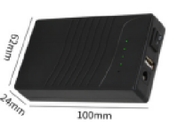

图5.1 充电宝实物图

#### 5.1 工作原理

原理

移动电源（充电宝）的原理简单，在能找到外部电源供应的场合预先为内置的电池充电，即输入电能，并以化学能形式预先存储起来，当需要时，即由电池提供能量及产生电能，以电压转换器（直流-直流转换器）达至所需电压，由输出端子（一般是USB接口）输出供给所需设备提供电源作充电或其他用途。

储能（电池）

为了在没有外部电源的情况下为其他设备供电，行动电源需要有电池作能量存储。大部分的行动电源使用的电池为锂离子电池（li-ion）或锂离子聚合物电池（li-po），有少部分的行动电源使用镍氢电池（ni-mh），早期也有些行动电源使用一次电池。

锂离子电池（li-ion）或锂离子聚合物电池（li-po）是当中不论是以重量计或以体积计，能量密度都是最高的，也即最轻及最细。此外，锂离子/离子聚合物电池在充电及放电过程中的效率也较高（浪费掉的能量/电较少）。但价格也是这些电池中最高，而且因为过充或过放也很容易使电池永久损坏，所以需要有较精密的电子线路控制充放电。由于锂离子/离子聚合物电池会在高温下会自燃，安全及稳定性成了极重要的要求，需要有可靠的安全保护电路防止任何导致超温的情况出现。

锂离子电池有硬的外壳，锂离子聚合物电池则没有，所以锂离子电池理论上会轻微略重，而锂离子聚合物电池由于没有硬壳，便于制成特定尺寸以配合外观，但锂离子聚合物电池在充满电后体积会略为膨胀变大，需要在设计时预留空间，免得电池内压力过大而造成危险。

#### 5.2 性能的衡量

1. 供电效率：在电压转换和为行动电源充电时，电能会损耗，损耗越少，性能越好

2. 过充保护：防止电池充电过量

3. 过压保护：防止电池充电电压过高

4. 过放保护：防止电池放电量过多

5. 过载保护：防止输出端大电流情况下继续放电

6. 短路保护：防止输出端短路侦测而停止供电。

7. 过热保护：防止温度过高

8. 电压电流的稳定性

9. 电芯的质量

### 6. H桥电路电机驱动

图6.1中所示为一个典型的直流电机控制电路。电路得名于“H桥式驱动电路”是因为它的形状酷似字母H。4个三极管组成H的4条垂直腿，而电机就是 H中的横杠（注意：图2及随后的两个图都只是示意图，而不是完整的电路图，其中三极管的驱动电路没有画出来）。如图所示，H桥式电机驱动电路包括4个三极管和一个电机。要使电机运转，必须导通对角线上的一对三极管。根据不同三极管对的导通情况，电流可能会从左至右或从右至左流过电机，从而控制电机的转向。

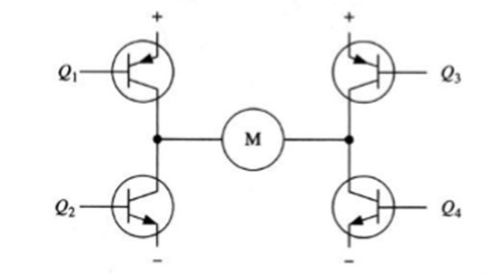

图6.1 直流电机控制电路

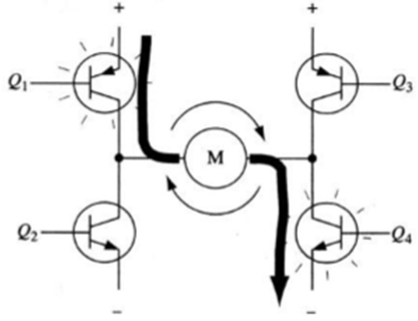

图6.2 H桥电路驱动电机顺时针转动

要使电机运转，必须使对角线上的一对三极管导通。例如，如图 3 所示，当Q1管和Q4管导通时，电流就从电源正极经Q1从左至右穿过电机，然后再经 Q4 回到电源负极。按图电流箭头所示，该流向的电流将驱动电机顺时针转动。 当三极管Q1和Q4导通时，电流将从左至右流过电机，从而驱动电机按特定方向转动（电机周围的箭头指示为顺时针方向）。图4所示为另一对三极管Q2和Q3导通的情况，电流将从右至左流过电机。当三极管Q2和Q3导通时，电流将从右至左流过电机，从而驱动电机沿另一方向转动（电机周围的箭头表示为逆时针方向）。

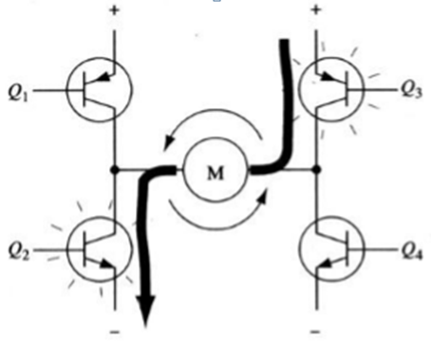

图6.3 H桥电路驱动电机逆时针转动

使能控制和方向逻辑驱动电机时，保证 H 桥上两个同侧的三极管不会同时导通非常重要。如果三极管Q1和Q2同时导通，那么电流就会从正极穿过两个三极管直接回到负极。此时，电路中除了三极管外没有其他任何负载，因此电路上的电流就可能达到最大值（该电流仅受电源性能限制），甚至烧坏三极管。基于上述原因，在实际驱动电路中通常要用硬件电路方便地控制三极管的开关。图5所示就是基于这种考虑的改进电路，它在基本 H 桥电路的基础上增加了4个与门和2个非门。4个与门同一个“使能”导通信号相接，这样，用这一个信号就能控制整个电路的开关。而2个非门通过提供一种方向输人，可以保证任何时候在 H 桥的同侧腿上都只有一个三极管能导通。（与本节前面的示意图一样，图5所示也不是一个完整的电路图，特别是图中与门和三极管直接连接是不能正常工作的）

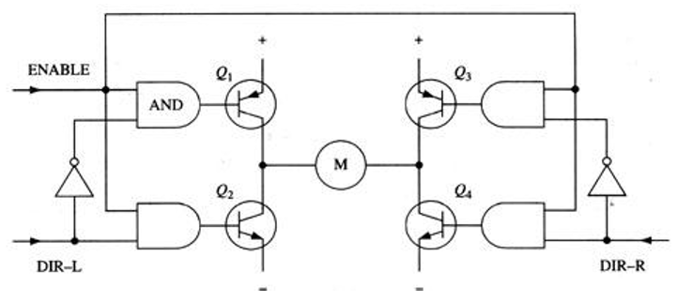

图6.4 具有使能控制和方向逻辑的H桥电路

采用以上方法，电机的运转就只需要用三个信号控制：两个方向信号和一个使能信号。如果DIR－L信号为0，DIR－R信号为1，并且使能信号是1，那么三极管Q1和Q4导通，电流从左至右流经电机（如图 4.16 所示）；如果 DIR－L信号变为1，而DIR－R信号变为 0，那么Q2和Q3将导通，电流则反向流过电机。

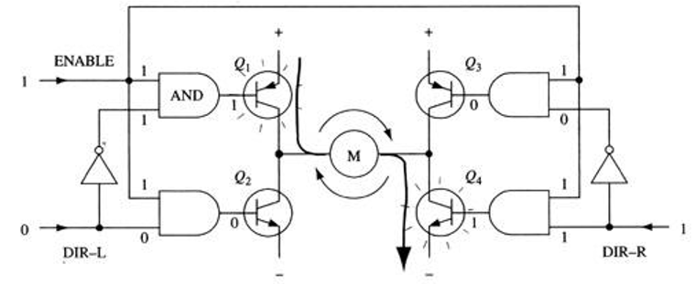

图6.5 使能信号与方向信号的使用

实际使用的时候，用分立件制作H桥式是很麻烦的，好在现在市面上有很多封装好的 H桥集成电路，接上电源、电机和控制信号就可以使用了，在额定的电压和电流内使用非常方便可靠。比如常用的TB6612、DRV8833、TA7257P、SN754410。

### 7. FT2232H USB／RS232双向转换器

FT2232H是FTDI的第五代USB设备，它是一种USB／RS232双向转换器，支持480 Mb/s的USB 2.0高速规范，提供2个支持USB 2.0高速规范且可配置的并行／串行接口，并且内部集成有USB协议，无须编写USB固件程序。其具有在各种工业标准串行或并行接口中配置的能力。基于FT2232H的创新功能，FT2232H有两个多协议同步串行引擎(MPSSEs) 它允许同时在两个通道上使用JTAG、 $I^{2}$ C和SPI进行通信。FT2232H可提供无pb (RoHS兼容)64针LQFP和QFN封装。

单芯片USB转双串口/并口具有不同的配置。整个USB协议的芯片上进行处理。没有需要特定的USB固件程序。USB 2.0高速（ 480Mbits /秒）和全速度（ 12Mbits /秒）兼容。双多协议同步串行引擎（ MPSSE ）来简化同步串行协议2（ USB到JTAG， $I^{2}C$，SPI或位邦）的设计。双重独立的UART或FIFO端口配置使用MPSSEs 。独立的波特率发生器。RS232 / RS422 / RS485 UART传输数据速率高达12Mbaud。（ RS232数据传输速率受限外部电平转换器） 。USB转并行FIFO数据传输速率最高可达8MB /秒。单信道同步FIFO模式转让> 25兆字节/秒CPU风格的FIFO接口模式简化了CPU接口设计。MCU主机总线仿真模式配置选项。快速光隔离串行接口选项。FTDI的免版税的虚拟COM端口（ VCP ）和直接（ D2XX ）驱动程序消除了要求用于USB驱动程序的开发，在大多数情况下。可调接收缓冲区超时

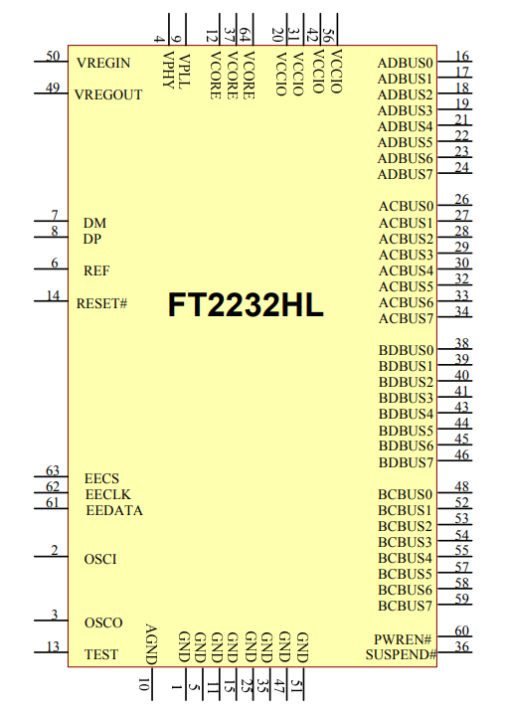

图7.1 64引脚LQFP和64引脚QFN封装原理图

芯片详细资料请参考附件1

### 8. MPU6050模块

#### 8.1 MPU6050芯片

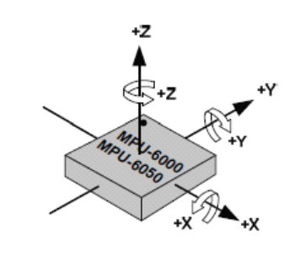

图8.1 MPU6050芯片

MPU-6050 是一款9轴运动处理传感器。它集成了3轴MEMS 陀螺仪，3轴MEMS加速度计，以及一个可扩展的数字运动处理器 DMP（Digital Motion Processor），可用 $I^{2}C$ 接口连接一个第三方的数字传感器，比如磁力计。扩展之后就可以通过其 $I^{2}C$ 接口输出一个9轴的信号。MPU-60X0也可以通过其 $I^{2}C$ 接口 连接非惯性的数字传感器，比如压力传感器。

MPU-6050的角速度全格感测范围为±250、±500、±1000与±2000°/sec (dps)，可准确追踪快速与慢速动作，并且，用户可程式控制的加速器全格感测范围为±2g、±4g±8g与±16g。

SCL和SDA是连接MCU的 $I^{2}C$ 接口，MCU通过这个 $I^{2}C$ 接口来控制MPU6050，另外还有一个 $I^{2}C$ 接口:AXCL和 XDA，这个接口可用来连接外部从设备，比如磁传感器，这样就可以组成一个九轴传感器。VLOGIC是IO口电压，该引脚最低可以到1.8V，我们一般直接接VDD即可。AD0是从 $I^{2}C$ 接口(接MCU)的地址控制引脚，该引脚控制 $I^{2}C$ 地址的最低位。如果接GND，则MPU6050的 $I^{2}C$ 地址是:0X68，如果接VDD，则是0X69，注意: 这里的地址是不包含数据传输的最低位的(最低位用来表示读写)。

MPU6050详细资料请参考附件2。

#### 8.2 MPU6050模块电路图

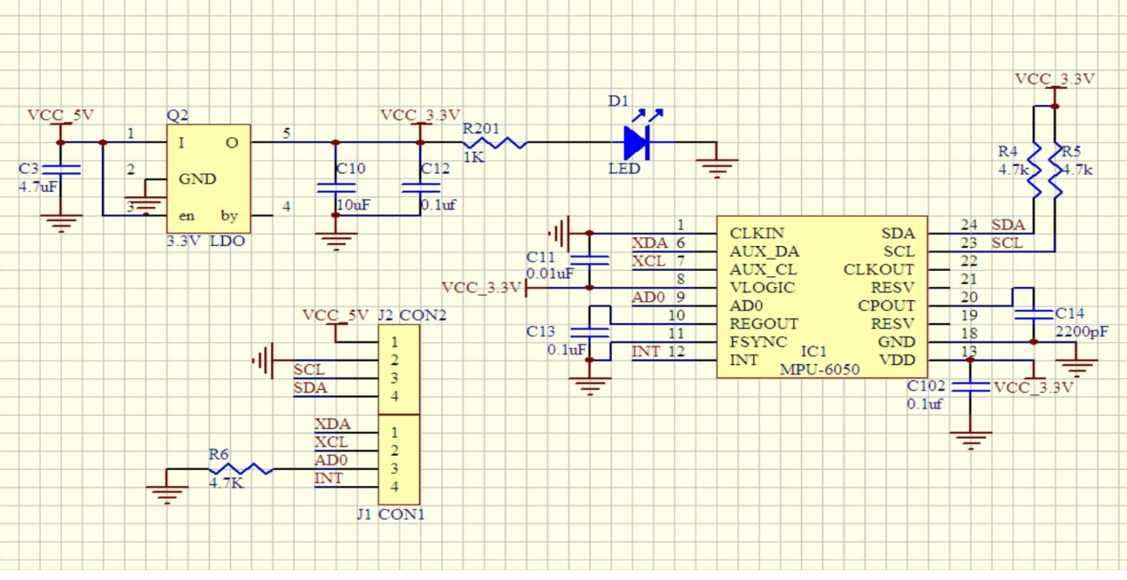

图8.2 MPU6050电路原理图

MPU6050模块的原理图如上图所示，模块主要由MPU6050芯片，线性稳压IC（集成电路）Q2，输出引脚J1，J2构成。其中Q2的作用是把输入电压转化为3.3V供MPU6050芯片使用。查MPU6050芯片手册可知，J2引脚上SCL和SDA分别接 $I^{2}C$ 串行时钟（SCL）和 $I^{2}C$ 串行数据（SDA），使得主控板通过IIC对芯片进行通信控制。J1上的XDA和XCL分别是 $I^{2}C$

主串行数据和 $I^{2}C$ 主串行时钟，都用于外接传感器。引脚AD0为 $I^{2}C$ 的Slave地址LSB。INT引脚为中断数字输出。

### 9. 12VTO5V稳压模块

#### 9.1 LM259612VT-5V芯片

XL2596系列芯片是德州仪器（TI）生产的3A电流输出降压开关型集成稳压芯片，它内含固定频率振荡器（150KHZ）和基准稳压器（1.23v），并具有完善的保护电路、电流限制、热关断电路等。利用该器件只需极少的外围器件便可构成高效稳压电路。同时具有很好的线性和负载调节特性。固定输出版本有3.3V、5V、12V，可调版本可以输出小于37V的各种电压。本小车使用的是固定输出5V版本，即XL256912VT-5V芯片。

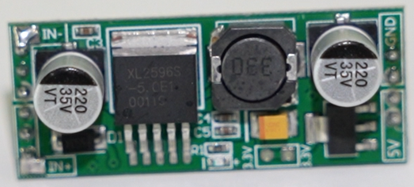

图9.1 XL2596T-5V模块实物图

XL2596内部包含150KHZ振荡器、1.23v基准稳压电路、热关断电路、电流限制电路、放大器、比较器和内部稳压电路等。其内部框图如下图所示。为了产生不同的输出电压通常将比较器的负端接基准电压（1.23V），正端接分压电阻网络。其中R1=1KΩ，R2分别为1.7KΩ （3.3v），3.1KΩ（5V），8.8KΩ（12V）、0（-ADJ）。将输出电压的分压电阻网络的输出同内部基准稳压值1.23V进行比较，若电压有偏差，则可用放大器控制内部振荡器的输出占空比，从而使输出电压保持稳定。

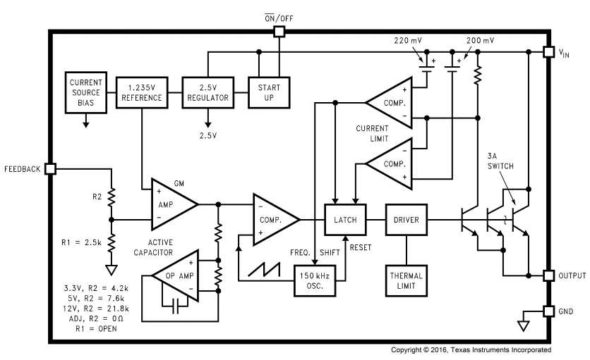

图9.2 XL2596内部框图

下图为XL2596芯片引脚示意图。1为+VIN，2为out put，3为gnd，4为feed back，5为on/off。

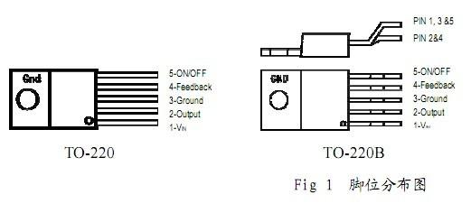

图9.3 XL2596引脚示意图

芯片在使用时，具体应用时可根据需要选择：XL2596可调电压型、XL2596-5V、XL2596-3.3V等定压输出型。要获得+1.8V输出电压时请选用A图，要获得+3.3V、+5V输出电压时请选用B图。

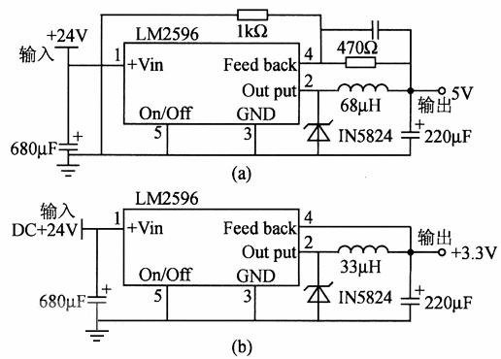

图9.4 XL2596电压输出图

XL2596支持输出可调，在输入40V时，输出可连续调整为1.23～37V，典型应用电路如下图。

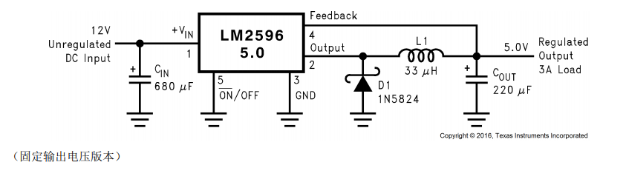

图9.5 XL2596T5V典型应用原理图

芯片详细资料和使用说明请参考附件3.

#### 9.2 AMS117稳压芯片

AMS1117是一个正向低压降稳压器，在1A电流下压降为1.2V。 AMS1117有两个版本：固定输出版本和可调版本，固定输出电压为1.5V、1.8V、2.5V、2.85V、3.0V、3.3V、5.0V，具有1％的精度；固定输出电压为1.2V的精度为2%。AMS1117内部集成过热保护和限流电路，是电池供电和便携式计算机的最佳选择。 AMS1117系列稳压器有可调版与多种固定电压版，设计用于提供1A输出电流且工作压差可低至1V。在最大输出电流时，AMS1117器件的最小压差保证不超过1.3V，并随负载电流的减小而逐渐降低。其典型应用如下图所示。

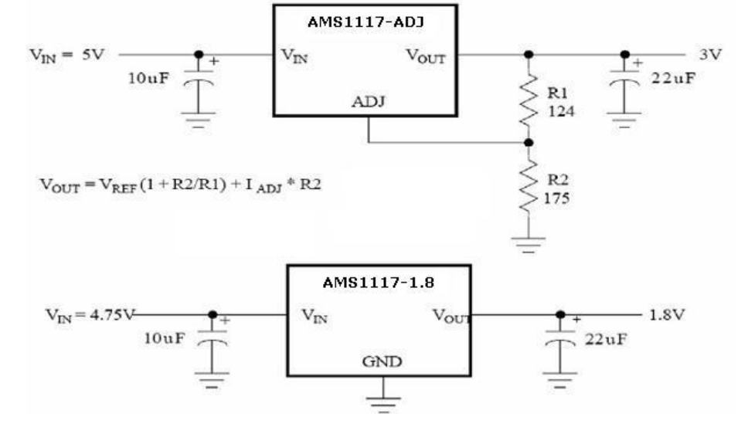

图9.6 AMS117典型应用电路图

芯片封装类型可选SOT-223,TO-252和SO-8封装。

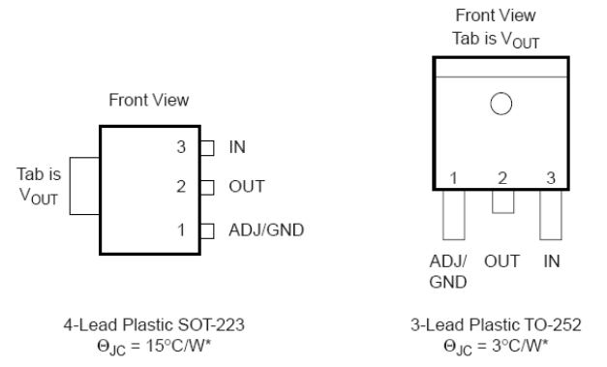

图9.7 AMS117引脚接线图

MS1117芯片为正向低压差稳压器，内部集成过热保护和限流电路，其固定输出版本电压可为1.5V、1.8V、2.5V、2.85V、3.0V、3.3V、5.0V，本小车采用的是3.3V输出即ASM1117-3.3芯片。AMS1117降压电路图如下图所示。

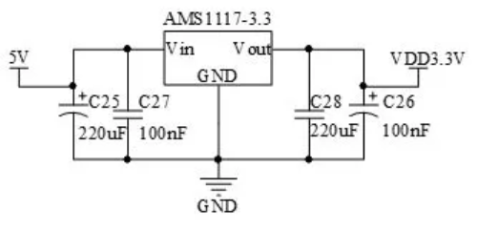

图9.8 AMS117输出3.3V降压电路图

其中C25、C27为输入电容，作用是防止断电后出现电压倒置．C26、C28为输出滤波电容，作用是抑制自激振荡和稳定输出电压。芯片详细资料请参考附件4。

#### 9.3 12VTO5V稳压模块电路原理图

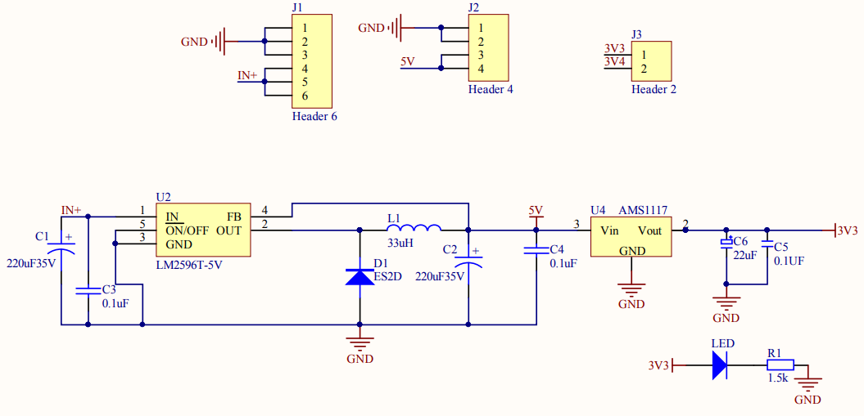

图9.9 稳压模块电路原理图

如图所示为本小车的稳压模块电路图。本模块主要由XL259612V-5V降压芯片和AMS117稳压器组成。输入12V经过LMS259612V-5V芯片降压为5V，降压后经过电感L1和电容C2组成LC滤波，将5V电压传送给AMS117芯片，并通过芯片的FB（FeedBack）管脚对降压机制起到反馈的作用，保证降压的精确和稳定。5V电压通过AMS117稳压器将5V降压为3.3V。其中电容C4为输入电容，作用是防止断电后出现电压倒置，电容C5，C6为输出滤波电容，作用是抑制自激振荡和稳定输出电压。3.3V电压经发光二级管LED接地，用来判断电压是否正确。本模块中，12V输出接J1引脚，5V输出接J2引脚，3.3V、3.4V输出接J3引脚。

### 10. TB6612电机驱动模块

#### 10.1 TB6612FNG驱动芯片

TB6612FNG是东芝半导体公司生产的一款直流电机驱动器件，它具有大电流MOSFET-H桥结构，双通道电路输出，可同时驱动两个电机。TB6612FNG每通道输出最高1.2A的连续驱动电流；启动峰值电流达2A/3.2A（连续脉冲/单脉冲），；4种电机控制模式，正转/反转/制动/停止；PWM支持频率高达10KMz；待机状态；片内有低压检测电路与热停机保护电路；工作温度-20℃~85℃；采用SSOP24小型贴片封装。芯片的内部框图如下。

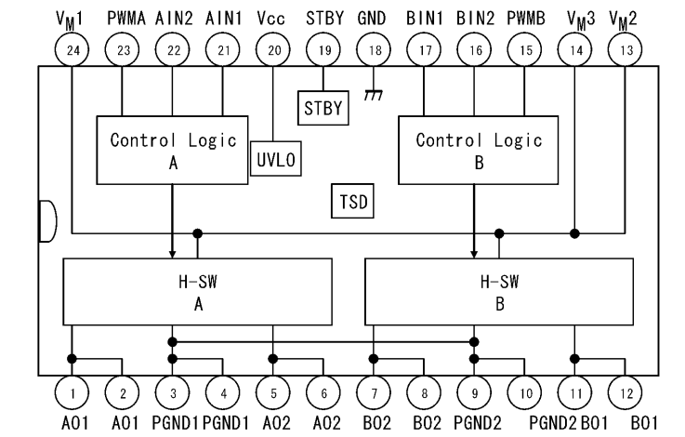

图10.1 TBFNG6612内部框图

芯片引脚分布如图10.2

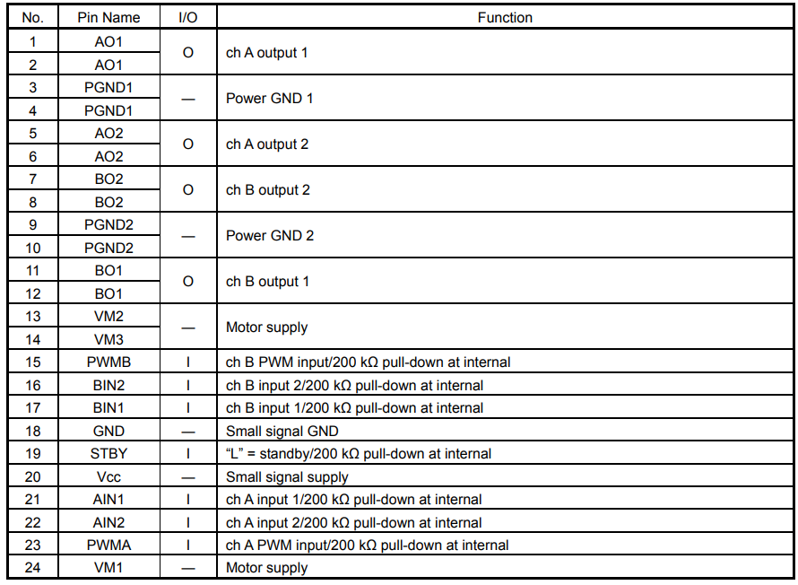

图10.2 TB6612FNG引脚分布图

（1）VM——电机驱动电压输入端 （2）PWMA——A电机控制信号输入端

（3）AIN1——A电机输入端1 （4）AIN2——A电机输入端2

（5）AO1——A电机输出端1 （6）AO2——A电机输出端2

（7）PWMB——B电机控制信号输入端 （8）BIN1——B电机输入端1

（9）BIN2——B电机输入端2 （10）BO1——B电机输出端1

（11）BO2——B电机输出端2 （12）VCC——逻辑电平输入端

（13）GND接地端 （14）STBYB——正常工作/待机状态控制端

值得注意的是TB6612FNG芯片在使用过程中，当电机的工作状态进行切换的时候需要一个时序时间，而不是立即切换电机的工作状态。这时因为电机在突然制动和反转的时候都会产生反电动势，为了防止自感电压击穿开关元器件，加入了时序时间，起到了缓冲的作用如下图的t2和t4。

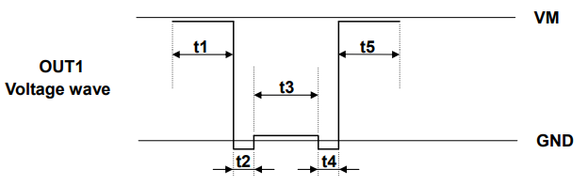

图10.3 工作时序图

在芯片的实际使用和操作中，可以参考下图的接线方式对芯片的引脚进行和MCU以及电机的连接。

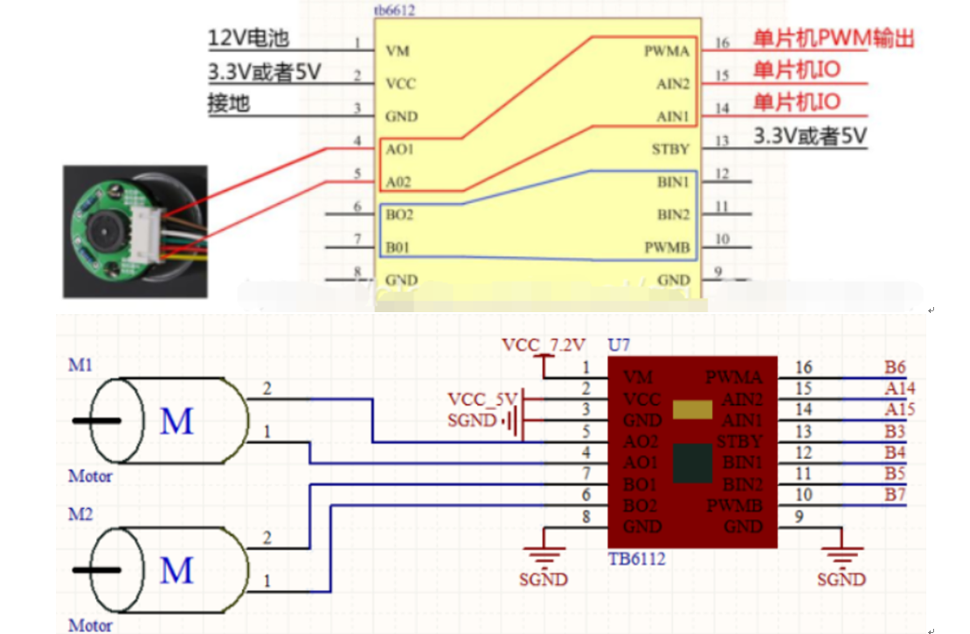

图10.4 TB6612FNG接线图

芯片详细资料及使用说明请参考附件5。

#### 10.2 TB6612模块电路原理图

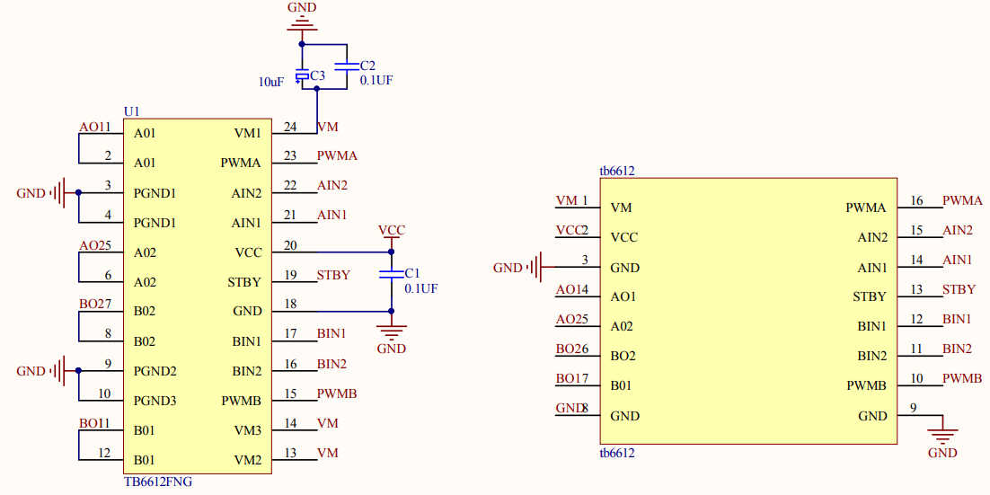

图10.5 tb6612电机驱动模块电路图

如上图所示，本产品的电机驱动模块主要由TB6612FNG驱动芯片组成。其中VM接电机驱动电压，VCC接芯片的工作电压，PWM和IN1，IN2引脚接主控制板的GPIO口，主控制板通过改变占空比接PWM引脚来控制电机的速度，IN1，IN2引脚控制电机的正反转。在控制逻辑上，以A电机为例如下

表10.1 TB6612FNG电机A控制逻辑表

|  |  |  |  |
| --- | --- | --- | --- |
| **AIN1** | **AIN2** | **PWMA** | **工作状态** |
| **0** | 0 | × | 自然停止 |
| **1** | 1 | 1 | 刹车 |
| **0** | 1 | × | 正转 |
| **1** | 0 | × | 反转 |

具体控制逻辑如下图所示

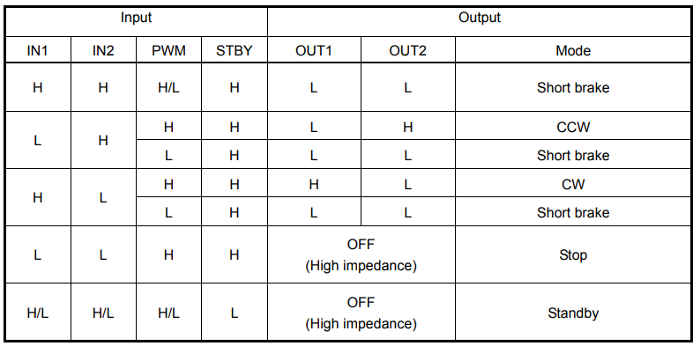

图10.6 TB6612FNG芯片控制逻辑图

### 11. 电量测量模块

本模块使用高精度电阻分压的方式对电池电压进行测量，根据我们的经验， 一般航模电池的电量是和电压相关的，比如3S满电的时候是12.6V，过放（电压低于9.6V）必然导致电池永久过放，所以我们有必要通过监控电池电压的变化，近似表示电池的电量，在电池电量比较低的情况下，提醒我们充电。

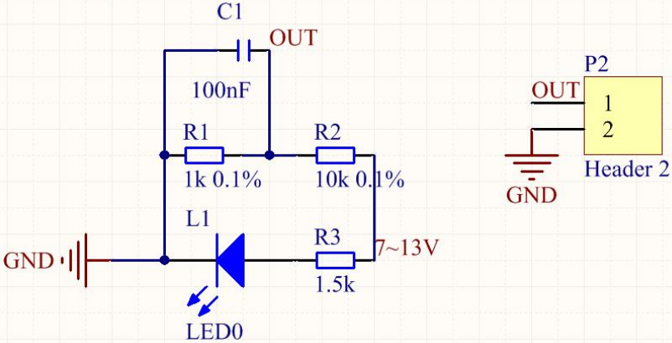

图11.1 电量测量模块原理图

上面是模块的原理图，简单分析可知，电池电压经过电阻分压，衰竭为原来的 1/11 之后，送单片机ADC检测，以12位ADC的DSP28069举例，Get_Battery为ADC采集的变量，那么很容易计算得到电池的电量为

Battery_Voltage=Get_Battery*3.3*11/4096（单位：V）

### 12. TLV1117LV33稳压器

TLV1117LV系列低压差(LDO)线性稳压器是流行的1117电压稳压器的低输入电压版本。 TLV1117LV是一种极低功耗器件，其静态电流比传统的1117稳压器低500倍，适用于要求非常低的待机电流的应用。LDOs的TLV1117LV系列在负载电流为0 mA时也是稳定的;没有最低负载要求，使其成为应用场合的理想选择，在待机期间，除了在正常运行期间需要1 A量级的大电流外，还需要提供非常小的负载电源。TLV1117LV提供优良的线路和负载瞬态性能，当负载电流要求从小于1 mA变化到超过500 mA时，输出电压的过冲和过冲幅度非常小。一个精密的带隙和误差放大器提供1.5%的精度。一个非常高的电源抑制比，使设备的使用后调节开关调节器。其他有价值的特性包括低输出噪声和低压差。该器件内部补偿稳定与0ω等效串联电阻(ESR)电容器。这些关键优点使小型陶瓷电容器的成本效益得以实现。如果需要，也可以使用具有较高偏置电压和温度降额的成本效益高的电容器。TLV1117LV系列采用SOT223封装。

特性：

•低智商:100μA(最大)

-比标准1117设备低500倍

VIN: 2.0 V to 5.5 V -绝对最大VIN = 6.0 V

•稳定的0-mA输出电流

•低Dropout: 455 mV at 1a for VOUT = 3.3 V

•高PSRR: 65 dB在1 kHz

•最小保证电流限制:1.1 A

•稳定与性价比高的陶瓷电容器: -具有0ωESR

•温度范围:-40°C至+125°C

•热关机和电流保护

•可提供SOT223包

-可用电压选项的完整列表请参阅本文档末尾的软件包选项附录

应用：

•机顶盒

•电视和显示器

•PC外设、笔记本、主板

•调制解调器和其他通信产品

•调节后的开关电源

TLV1117LV33芯片的封装如下图所示，其中引脚3为输入引脚，引脚2为稳压输出电压引脚，1位接地引脚。

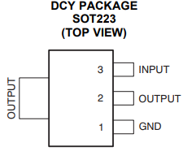

图12.1 TLV1117LV33封装图

本产品芯片的电路原理图如下

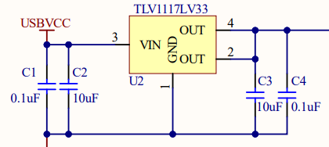

图12.2 TLV1117LV33电路原理图

芯片输入和输出电容要求：

为保证稳定性，输出端要求使用1.0μF陶瓷电容器。高值电容器改善瞬态的性能。推荐使用X5R型和x7r型陶瓷电容器，因为这些电容器的容量最小值和等效串联电阻(ESR)随温度的变化。不像传统的线性调节器需要最小ESR的稳定性，TLV1117LV系列确保在没有ESR的情况下稳定。因此,具有成本效益的陶瓷电容器可以与这些装置一起使用。接受偏置的有效输出电容，考虑到温度、老化影响必须大于0.5μF才能保证设备的稳定性。虽然稳定性不需要输入电容，但将0.1μF连接到输入电容上是一个很好的模拟设计实践1.0-μF，低esr电容穿过稳压器的IN引脚和GND引脚。这个电容器抵消无反应输入源和改善瞬态响应，噪声抑制和纹波抑制。一个高附加值的电容器可能是必要的，如果预期大，快速上升时间负载瞬变，或如果设备没有物理定位靠近电源。如果源阻抗大于2ω，输入电容也可以是0.1μF确保稳定性的必要条件。

芯片详细资料及使用说明请见附件6。

### 13. SN74LVC244APW八路缓冲器/驱动器

SN74LVC244APW是TI公司生产的八路缓冲器/驱动器，具有三态输出。其工作电压在1,65V到3.6V；输入接收电压为5.5V；支持混合模式信号操作上的所有端口（5V输入/输出电压，3.3V/VCC）。

SN74LVC244A被组织为两个4位线驱动器，具有独立的输出使能(OE)输入。当OE 低电平时，设备将数据从A输入端传递到Y输出端。当OE高时，输出在高阻抗状态。输入可由3.3 v或5 v设备驱动。此功能允许使用此设备作为翻译器 3.3 v /5 v混合系统环境。为了保证上电或下电时的高阻抗状态，OE应通过上拉连接到VCC上电阻;电阻的最小值是由驱动器的载流能力决定的。此设备完全指定用于使用 $I_{off}$ 的部分断电应用程序。当设备断电时，断开电路切断输出，防止通过设备的破坏性电流回流。

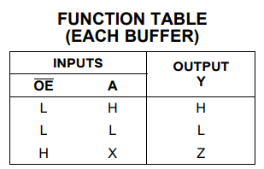

图13.2 SN74LVC244APW功能表

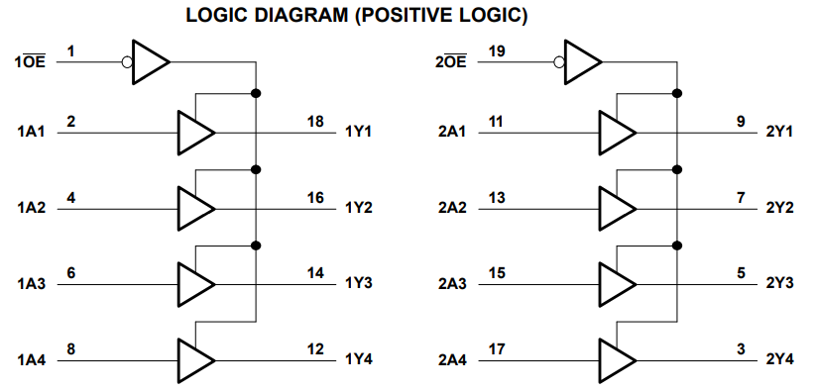

图13.2 SN74LVC244APW逻辑图

芯片详细资料及使用说明请见附件7。

### 14. ISO7240四通道数字隔离器

ISO7240、ISO7241和ISO7242是四通道数字隔离器，具有多通道配置和允许输出功能。这些器件有逻辑输入和输出缓冲器，缓冲器由钛的二氧化硅隔开 (二氧化硅)隔离屏障。与隔离电源一起使用，这些设备可以阻挡高压，隔离地面，防止噪声流进入当地地面，干扰或损坏地面敏感的电路。

ISO7240有四个声道在同一方向，而ISO7241有三个声道在同一方向和通道相反。ISO7242在每个方向上都有两个通道。A和C选项设备有TTL输入阈值和一个噪声滤波器在输入防止瞬态脉冲被传送到设备的输出端。M选项器件有CMOS Vcc/2输入阈值并且没有输入噪声滤波器或额外的传播延迟。一个周期性的更新脉冲被发送通过屏障，以确保适当的直流电平的输出。如果这个dc-refresh 未接收到脉冲，假定输入未通电或未主动驱动，故障安全电路驱动输出到逻辑高状态。(为逻辑低故障安全选项联系TI)。这些设备可以由任意3.3 v / 3.3 v, 5 v / 5 v的任意一边的3.3 v或5v电源供电， 5-V / 3.3-V或3.3-V / 5-V组合。注意，信号输入引脚是5v容错与电压无关正在使用供应水平。这些设备的特点是工作在环境温度范围-40°C至125°C。其内部封装如下图所示。

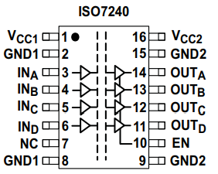

图14.1 ISO7240内部封装图

ISO7242的设备功能表如下图所示，其中PU=上电，PD=断电，X=无关，H=高电平，L=低电平。

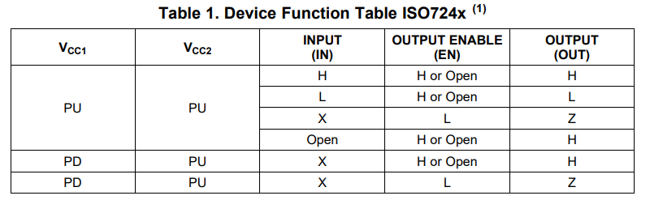

图14.2 ISO7240设备功能表

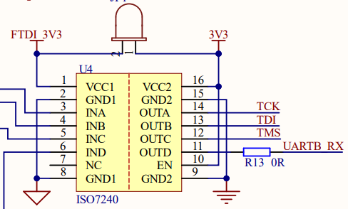

图14.3 ISO7242电路原理图

如图14.3为本产品电路原理图中ISO7242的连接，其中四个通道INA，INB，INC，IND分别接FT2232H的16（ADBUS0）,17（ADBUS1）,19（ADBUS3）,38（BDBUS0）管脚。四个输出通道OUTA，OUTB，OUTC，OUTD分别接主控板DSP28069的67（GPIO38）, 71（GPIO35）, 72（GPIO36）, 94（GPIO58）管脚。

### 15. ISO7231三通道数字隔离器

ISO7230A和ISO7231A是具有多通道配置和输出启用功能三通道数字隔离器。这些设备有逻辑输入和输出缓冲器，被TI公司用二氧化硅(SiO2)隔离屏障隔开。与隔离电源一起使用，这些器件可以阻挡高压，隔离地面，防止数据总线或其他电路上的噪声电流进入本地地面，干扰或损坏敏感电路。 ISO7230三通道器件在同一方向上有所有三个通道，而ISO7231有两个通道，一个方向的通道和一个相反的通道。这些设备有一个活跃的高输出，当驱动到低电平时，将输出置于高阻抗状态。ISO7230A和ISO7231A在输入端有TTL输入阈值和一个噪声滤波器来防止瞬态时间长达2ns的脉冲被传递到设备输出。 在每个设备中，通过隔离屏障发送周期性的更新脉冲，以确保适当的直流电平 输出。如果没有接收到这个dc刷新脉冲，则认为输入没有通电或没有主动驱动，故障保护电路驱动输出到逻辑高状态。这些器件需要两个电源电压3.3V, 5V，或任何组合。所有输入都是5V容错，当由3.3V电源提供，所有输出为4mA CMOS时。这些装置的工作环境温度范围在-40°C至125°C之间。其内部封装图如下所示。

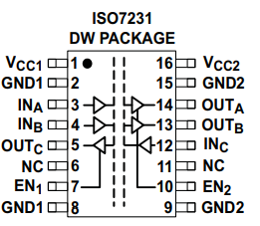

图15.1 ISO7231内部封装图

ISO7231的设备功能表如下图所示，其中PU=上电，PD=断电，X=无关，H=高电平，L=低电平。

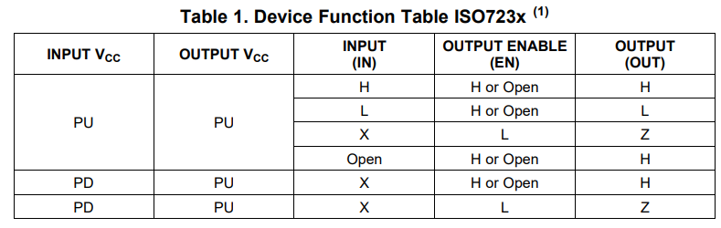

图15.2 ISO7231设备功能表

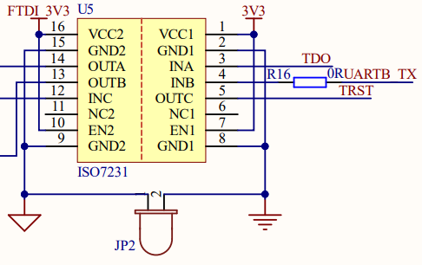

图15.3 ISO7231电路原理图

如图15.3为为本产品电路原理图中ISO7231的连接，其中三个通道INA接DSP28069的70（GPIO37）管脚，INB接DSP28069的94（GPIO58）管脚，INC接FT2232H的21（ADBUS4）管脚。三个输出通道OUTA接FT2232H的18（ADBUS2）管脚，OUTB接FT2232H的13（BDBUS1）管脚，OUTC接DSP28069的TRST管脚。芯片详细资料和使用说明请参考附件9.。

### 16. 93LC56BT-I/OT串行EEPROM

93XX56A/B/C器件2K位低压串行电可擦PROMs (EEPROM)。诸如93AA56C、93LC56C或93C56C之类的可选字设备依赖于外部逻辑级别驱动组织引脚设置字的大小。对于专用8位通信，93AA56A、93LC56A或93C56A器件可用，而93AA56B、93LC56B、93C56B器件提供专用16位通信。先进的CMOS技术使这些器件成为低功耗、非易失性存储器应用的理想选择，用于存储烧写的仿真器固件。

芯片技术特性有以下几点：

（1）低功耗CMOS技术 （2）自动定时擦除/写入周期(包括自动擦除)

（3）WRAL前自动转换 （4）电源开关数据保护电路

（5）工业标准3线制串行I/O （6）设备状态信号(就绪/忙碌)

（7）顺序读取功能 （8）1,000,000 E/W循环 （9）数据保存> 200年

（10）支持温度范围:-工业(I) -40℃至+85℃，自动(E) -40℃至+125℃

芯片电路图如下所示

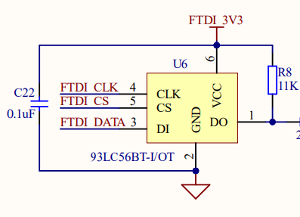

图16.1 93LC56BT-I/OT电路原理图

其中引脚CS为芯片选择，CLK为串行数据时钟据引脚，DI为串行数据输入，DO为串行数据输出，VCC为电源接3.3V。芯片详细资料和使用说明请参考附件10。

### 附件

#### 附件1

#### 附件2

#### 附件3

#### 附件4

#### 附件5

#### 附件6

#### 附件7

#### 附件8

#### 附件9

#### 附件10